Урок 23. БІООРГАНІЧНІ РЕЧОВИНИ: ВУГЛЕВОДИ. ЛІПІДИ

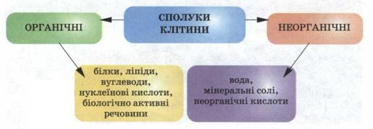
Органі́чні речови́ни — речовини, що виникли прямо або непрямо з живої речовини або продуктів їх життєдіяльності. Складаються із органічних сполук.

Органічні сполуки – це сполуки, що обов‘язково містять С (Карбон), майже завжди Н (Гідроген), досить часто — О (Оксиген), Нітроген та галогени, рідше Фосфор, Сульфур та інші елементи
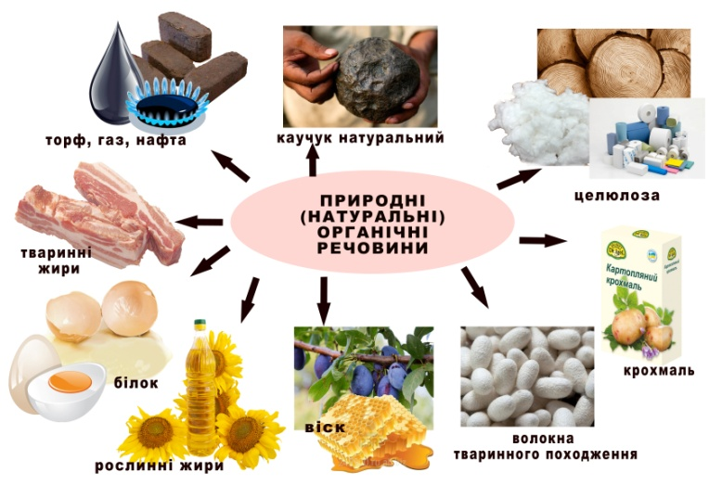
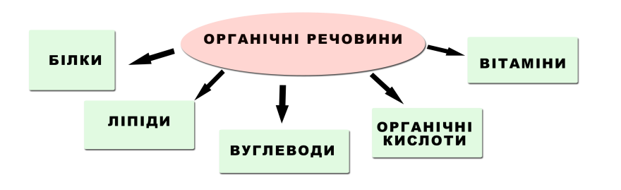

Людина на 60% складається з води. Інші 40% ваги людського тіла розподіляються так: білки — 19%, жири — 15%, мінеральні речовини — 5%, вуглеводи - 1%.

ВУГЛЕВОДИ

Вуглеводи (або сахариди) – органічні речовини із загальною формулою (СН₂О)_{n.}
У більшості вуглеводів число атомів Н вдвічі більше числа атомів О, як в молекулах води. Тому ці речовини і були названі вуглеводами.
У живій клітині вуглеводи знаходяться у кількостях, що не перевищують 1-2, іноді 5% (у печінці, м'язах). Найбільш багаті вуглеводами рослинні клітини, де їх вміст досягає в деяких випадках 90% від маси сухої речовини (насіння, бульби картоплі і т. д.).
Всі вуглеводи можна розділити на:
ДИСАХАРИДИ
В молекулі дисахарида з'єднані два моносахариди. Це сахароза (харчовий цукор з тростини або цукрових буряків), лактоза (молочний цукор), мальтоза (солодовий цукор)
СКЛАДНІ
(ПОЛІСАХАРИДИ)
утворені багатьма моносахаридами
Це крохмаль, глікоген, целюлоза, інулін.
ПРОСТІ
(МОНОСАХАРИДИ)
глюкоза, фруктоза, галактоза

Вуглеводи виконують дві основні функції: будівельну та енергетичну. Целюлоза утворює стінки рослинних клітин. Складний полісахарид хітин служить головним структурним компонентом зовнішнього скелета членистоногих. Будівельну функцію хітин виконує й у грибів. Вуглеводи виконують роль основного джерела енергії в клітині. В процесі окислення 1г. вуглеводів вивільняється 17,6 кДж (~4,2 ккал). Вуглеводи — це наше паливо, дрова на день. При цьому різні вуглеводні продукти всмоктуються в кров і насичують нас по-різному.
Як ви думаєте, які вуглеводи швидше всмоктуються в кров: прості чи складні? Чому?
Прості, або швидкі вуглеводи легко всмоктуються в кров - швидше, ніж витрачається енергія з них. Гормон інсулін забирає глюкозу, що надійшла з вуглеводом, з крові, транспортує в печінку, розподіляє між м'язами. Чим більше в їжі простих вуглеводів, тим швидше вони поповнюють запаси глюкози в крові. Щоб її надлишки не пошкодили клітинам, інсулін накопичує її в жирові депо. Такий процес відбувається після прийому багатої вуглеводами їжі (понад 500 г).
Складні, або повільні вуглеводи – це, насамперед, різноманітні крупи, хліб цільнозерновий або з висівками, макарони з твердих сортів пшениці і овочі. Складні вуглеводи складаються з більш довгих молекулярних ланцюжків. Вони розщеплюються в кишечнику порівняно довго, і, врешті-решт, з них теж виходить глюкоза. Вона повільно, протягом 1-4 годин надходить у кров, поступово забезпечуючи організм енергією. Таким чином, складні вуглеводи згорають, майже не встигаючи відкластися в жир. Відповідно, їх харчова цінність вище, а користі від них куди більше, ніж від простих.

Людина має отримувати з вуглеводами 53-60% калорій.
Як ви вважаєте, чи можна прості вуглеводи в харчуванні повністю замінити на складні (враховуючи, що вони корисніше)? Ні! Швидке надходження глюкози часто буває потрібно головному мозку. Хоча він і становить 2-4% від маси тіла, але споживає до 25% всієї необхідної організму енергії. Крім того, швидкодіюче вуглеводневе пальне необхідно для нормального функціонування центральної нервової системи. Інший випадок, коли без швидких вуглеводів не обійтися, – гіпоглікемія, стан, коли рівень цукру в крові різко падає. Таке може статися з абсолютно здоровою людиною при перевтомі, сильному стресі, перепаді атмосферного тиску... Від втрати свідомості або серйозного судинного збою врятує шматочок цукру або шоколадка. Складні вуглеводи не здатні надати таку швидку допомогу організму. Оптимальне співвідношення швидких і повільних вуглеводів в раціоні – приблизно 1:3.

Про деякі вуглеводи
Глюкоза – найбільш важливий із усіх моносахаридів, при зниженні її рівня в крові або високої концентрації і неможливості використання, як це відбувається при діабеті, настає сонливість, може наступити втрата свідомості (гіпоглікемічна кома ). Глюкоза «в чистому вигляді» міститься в овочах і фруктах. Особливо багаті глюкозою виноград, черешня, полуниця, слива, кавун, гарбуз, білокачанна капуста, морква.
Фруктоза. На відміну від глюкози вона може без участі інсуліну проникати з крові в клітини тканин. Тому вона є найбільш безпечним джерелом вуглеводів для хворих на діабет. В 2,5 рази солодше глюкози та у 1,7 – сахарози. Багато фруктози містять: виноград, яблука, вишня, черешня, кавуни, чорна смородина, дині, мед.
Сахароза - дисахарид, утворений молекулами глюкози і фруктози. Вміст сахарози в цукрі 99,5%. Крім цукру, основними джерелами сахарози в їжі є варення, мед, кондитерські вироби, солодкі напої, морозиво. У буряках – 8,6%, персиках – 6,0%, динях – 5,9%, сливах – 4,8%, мандаринах – 4,5%.
При з'єднанні двох молекул глюкози утворюється мальтоза - солодовий цукор. Її містять мед, солод, пиво, патока та кондитерські вироби, виготовлені з додаванням патоки.
Крохмаль – основний з перетравлюваних полісахаридів. На його частку припадає до 80% споживаних з їжею вуглеводів. Джерелом крохмалю служать рослинні продукти: крупи, борошно, хліб, а також картопля.
Інулін – це складний вуглевод, який є енергетичним запасом рослини. Міститься в топінамбурі, часнику, цибулі, корені цикорію. Глікоген - «тваринний крохмаль» - складається з ланцюжків молекул глюкози. Він в невеликих кількостях міститься у тваринних продуктах (у печінці 2-10%, у м'язовій тканині – 0,3-1% ).
Запаси глікогену в організмі людини складають приблизно 500 г. Основна маса його ( 2/3 ) знаходиться в м'язах, 1/3 – в печінці. В проміжках між прийомами їжі глікоген розпадається на молекули глюкози, що пом'якшує коливання рівня цукру в крові. Запаси глікогену без надходження вуглеводів виснажуються приблизно за 12-18 годин.

ЗАВДАННЯ для письмового виконання:
1. Дайте визначення органічним речовинам
2. Які хімічні елементи є характерними для органічних сполук?
3. Запишіть формули вуглеводів, які мають:
- 3 атоми карбону
- 14 атомів гідрогену
- 6 атомів оксігену
3. Чому в раціоні людини повинні бути і складні і прості вуглеводи? Яким має біти їх співвідношення в раціоні?

ЛІПІДИ.

Ліпіди - це нерозчинні у воді (гідрофобні) сполуки жирних кислот і трьохатомного спирту - гліцерину. Ліпіди відносно невеликі молекули. У перекладі з грецької, слово "ліпіди" означає "дрібні частинки жиру".
ЛІПІД = гліцерин + жирні кислоти

У воді ліпіди не розчиняються, а збираються краплями або утворюють емульсії. Емульсія - це колоїдна система, що містить дуже дрібні крапельки нерозчинної у ній речовини. Однак ліпіди розчинні в ефірі, бензолі, ацетоні, хлороформі та інших органічних розчинниках.

а) жири;
б) фосфоліпіди;
в) воски, які рослини використовують як водовідштовху-вальні та захисні речовини, що запобігають висиханню;
г) стероїди, які є важливими компонентами вітаміну Б, деяких гормонів;
д) ліпопротеїди - сполуки, які складаються з білків і ліпі-дів; входять до складу багатьох клітинних структур і знач-ною мірою зумовлюють їхню міцність та стабільність;
е) гліколіпіди - сполуки, які складаються з вуглеводів і ліпідів; входять до складу багатьох клітинних структур і значною мірою зумовлюють їхню міцність та стабільність.
До ліпідів належать:
стероіди

гліколіпіди
воски
ліпопротеїди
фосфоліпіди

Функції ліпідів:
а) енергетична - у разі повного окиснення 1 г жирів виділяється 38,9 кДж (9 ккал) енергії, тобто удвічі більше, ніж при повному розщепленні такої самої кількості вуглеводів; отже, жири - є додатковим джерелом енергії у клітині. Жирові відкладення використовуються в якості запасних джерел поживних речовин, насамперед тваринами, які змушені носити свої запаси на собі. З 10 кг жиру можна отримати 11 кг води. Цим користуються «кораблі пустелі» — верблюди — під час довгих безводних переходів; бабаки, ведмеді та інші тварини під час зимової сплячки. В цей час вони поступово «п'ють» свій накопичений жир. Рослини частіше запасають вуглеводи, проте в насінні багатьох рослин високо вміст жирів (рослинні олії добувають з насіння соняшника, кукурудзи, ріпаку, льону та інших олійних рослин).
б) будівельна – ліпіди є основою клітинних мембран;
в) регуляторна - ліпіди входять до складу гормонів, які беруть участь у регуляції життєвих функцій орга-нізму. Частина вітамінів, тобто речовин, що необхідні для життєдіяльності організму у невеликих кіль-костях, теж належать до ліпідів (вітаміни A, D, E, K).
г) теплоізоляційна. Жир — добрий теплоізолятор, тому у багатьох теплокровних тварин він відкладаєть-ся в підшкірній жировій тканини, зменшуючи втрати тепла. Особливо товстий підшкірний жировий шар характерний для водних ссавців (китів, моржів та ін).
д) захисна - товстий шар жиру захищає внутрішні органи багатьох тварин від пошкоджень при ударах (наприклад, сивучи при масі до тонни можуть стрибати на кам'янистий берег зі скель висотою 4-5 м).
е) збільшення плавучості - різні організми - від діатомових водоростей до акул – використовують ре-зервні запаси жиру як засіб зниження середньої питомої ваги тіла і, таким чином, збільшення плавучості. Це дозволяє знизити витрати енергії на утримання в товщі води.
У різних клітинах і тканинах ліпіди розподілені нерівномірно. У покривних тканинах кількість ліпідів не перевищує 2-3%. У насінні рослин вміст ліпідів може становити 29-57%.
Люди та інші тварини мають спеціальні біохімічні шляхи для біосинтезу та розщеплення ліпідів, проте деякі з цих речовин є незамінними і мусять надходити в організм із їжею, наприклад деякі ненасичені жирні кислоти.
ЖИРНІ КИСЛОТИ
НАСИЧЕНІ
НЕНАСИЧЕНІ

Для нормального обміну речовин надзвичайно важливі ненасичені жирні кислоти (наприклад, арахідонова, лінолева і ліноленова). Т. к. вони входять до складу клітинних мембран, беруть участь в регуляції обміну речовин, що утворюють різні біологічно активні речовини, що впливають на стан судин, шкіри.
Насичені жирні кислоти довго перетравлюються і засвоюються гірше

Джерела ненасичених жирних кислот | Джерела насичених жирних кислот
риб'ячий жир, темний хліб з борошна грубого помелу, дріжджі, вершкове масло (в ньому близько 20 НЖК), риб'ячий жир | м'ясо, молоко, сир, морозиво, шоколад, чіпси, печиво, пальмова олія, маргарин

У біологічному сенсі найбільш оптимально, коли жири містять 70% ненасичених жирних кислот, 30 % насичених жирних кислот (сало, арахісова та оливкова олія). Необхідно пам'ятати, що при смаженні і на світлі в рідких жирах різко знижується вміст вітамінів і ненасичених жирних кислот, утворюються токсичні речовини.
Маргарин | Сало
В 40 р маргарину міститься до 5 г трансізомерів (молекул-виродків), що при щоденному надходженні в організм різко збільшує рівень холестерину в крові. Як наслідок: рак, ішемія, діабет, зниження імунітету. | при дії високих температур не утворюються канцероген-ні речовини. Профілактика атеросклерозу, виводить холестерин

Добова потреба в жирах становить 80-100 г, з них не менш 50% — тваринні жири. Надмір жирів в їжі приносить з собою зайві калорії, підвищує потребу у вітамінах, погіршує засвоєння білків, кальцію, магнію; гальмує шлункову секрецію і затримує евакуацію вмісту шлунка; створює додаткове навантаження на печінку і підшлункову залозу і т. д.
Але нестача ліпідів в організмі ще небезпечніша! Клітини головного мозку на 60 % складаються з жирів. Нервові клітини теж захищаються «ліпідною сорочкою". Тому недолік жирів в першу чергу позначається на інтелекті, особливо це помітно у маленьких дітей: розсіяна увага, зниження успішності, проблеми з пам'яттю. Жири є базовим матеріалом для синтезу багатьох гормонів в людському організмі. Якщо в організмі жінки не вистачає жирів, вона не здатна завагітніти та виносити дитину.

ЗАВДАННЯ для письмового виконання:
- Складіть схему «Класифікація ліпідів»
- Наведіть приклади рослинних та тваринних жирів.
- Наведіть приклади регуляторної функції ліпідів.
- Чому у харчовому раціоні людини продуктів, багатих ненасиченими жирними кислотами, повинно бути значно більше, ніж тих, що містять насичені жирні кислоти?
- Які наслідки надмірного споживання жирної їжі?
- Які наслідки нестачі в раціоні людини жирів?

